**“峥嵘岁月—湘潭县党史微视频故事”**

**第十六集：湘潭县和平解放**

1949年3月,中共中央决定从解放区抽调大批干部,随人民解放军南下,开辟南方新区工作。6月28日,南下干部工作团到达武汉,组建了南下中共湘潭县委,刘旭任县委书记,杨第甫任县人民政府县长,徐多礼任公安局长,谢黎(女)任县委宣传部长,毛华初任县委组织部长,于殿武任县武装部长。随后,南下干部随解放大军向湖南急进。8月4日,刘旭、杨第甫带领100多名南下干部和工作人员到达株洲。

9日下午,民国湘潭县政府响应陈潜程明仁八四和平通电，人民解放军第46军第138师先遣队分乘小木船从河东五里堆出发,在小东门登岸,进入湘潭城，标志湘潭获得和平解放。10日，成立中国人民解放军湘潭军事委员会。11日晚,全体南下干部由株洲抵达湘潭河东五里堆，连夜坐小船过湘江,进入湘潭城区，开始全面接管工作。12日,南下工作团主要领导成员与地下县工委书记李克孝、城市工委书记张犀文等见面,研究接管湘潭事宜。13日，南下湘潭县委与湘潭县工委、湘潭城市工委、地下武装代表在新群中学(今湘潭市二中)正式会师,宣布成立中共湘潭县委员会,刘旭任县委书记,杨第甫任副书记,徐多礼、毛华初、谢黎(女)、马壮昆任县委委员。

同时，新建立的中共湘潭县委决定成立县人民政府,接管国民党县政府。8月22日,在原国民党县政府礼堂举行接管仪式,宣布湘潭县人民政府成立。杨第甫任县长,王元方任副县长,郭世俊任县政府秘书。并宣布工作部门负责人。

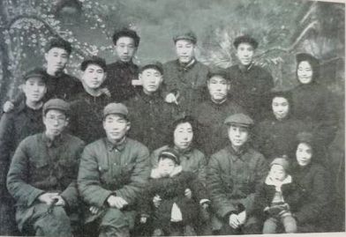

首届中共湘潭县委、县人民政府领导合影。前排左二为县委书记刘旭，左五为县长杨第甫

到8月底,接管国民党县政府单位38个、乡公所16个、镇公所1个,接管人员3705人。接着,撤销旧乡建制,建立新的基层行政管理体制,建立城关区、黄龙区、石潭区、易俗河区、龙华区、株洲区人民政府。风雨如晦的湘潭换了人间，从此进入中国共产党领导的崭新的社会主义社会。

中共湘潭县委宣传部

中共湘潭县委党史研究室

湘 潭 县 融 媒 体 中心